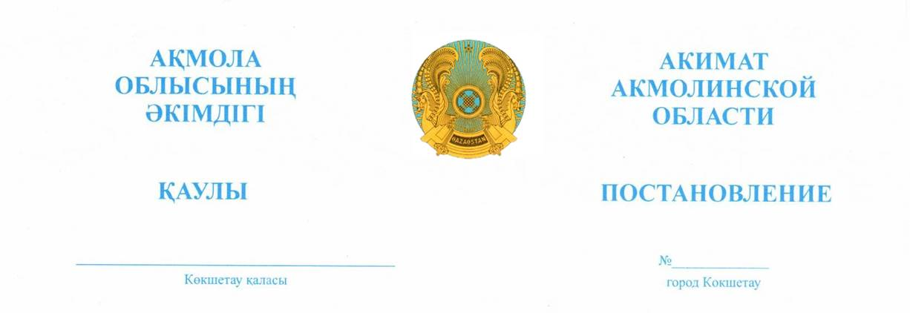

2026.21.09 А-9/399

«Кир завод» жауапкершілігі
шектеулі серіктестігіне
жер қойнауын пайдалану мақсаттары
үшін уақытша өтеулі ұзақ мерзімге
жер пайдалану құқығын беру туралы

Қазақстан Республикасының Жер кодексіне, «Қазақстан Республикасындағы жергілікті мемлекеттік басқару және өзін-өзі басқару туралы» Қазақстан Республикасының Заңына сәйкес, жер қойнауын пайдалануға арналған 2026 жылғы 14 шілдегі №78 лицензия, жерге орналастыру жобасын бекіту туралы 2026 жылғы 20 мамыздағы №KZ27VBG01819370 бұйрық, облыстық жер комиссиясының 2026 жылғы 18 қыркүйектегі №11 қорытындысы негізінде, Ақмола облысының әкімдігі ҚАУЛЫ ЕТЕДІ:
- «Кир завод» жауапкершілігі шектеулі серіктестігіне Зеренді ауданы, Қонысбай ауылдық округінің әкімшілік шекарасында орналасқан «Көкше» кен орнында жалпы ауданы 30,9 гектар, оның ішінде егістік – 30,6 гектар, жайылым – 0,3 гектар, бөлінетін жер учаскесіне 2036 жылғы 14 шілдеге дейінгі мерзімге шөгінді жыныстарды (кірпіш саздарын) өндіру үшін, ауыл шаруашылығы мақсатындағы жерлер санатынан уақытша өтеулі ұзақ мерзімді жер пайдалану құқығы берілсін.
- Осы қаулының 1-тармағында көрсетілген жер учаскесінде ауыртпалықтар мен белгіленген сервитуттар жоқ.
- «Кир завод» жауапкершілігі шектеулі серіктестігі бір жыл мерзім ішінде бүлінген жерлерді рекультивациялау жобасын әзірлесін және жұмыстар аяқталғаннан кейін жерлерді әрі қарай пайдалануға жарамды күйге келтірсін.
- «Кир завод» жауапкершілігі шектеулі серіктестігі ауыл шаруашылығы айналымынан жерлердің алынуына байланысты ауыл шаруашылығы шығындарын 17 797 680 (он жеті миллион жеті жүз тоқсан жеті мың алты жүз сексен) теңге сомасында Қазақстан Республикасы Қаржы министрлігінің Қазынашылық комитетіне (Астана қаласы) KZ24070105KSN0000000 ЖСК-ге, БИК KKMFKZ2A, КБК 201901 бойынша өтесін.
- «Кир завод» жауапкершілігі шектеулі серіктестігі экологиялық, санитариялық-гигиеналық және өзге де арнайы талаптар мен нормативтерді сақтасын, сондай-ақ жер асты және жер үсті коммуникацияларын салу және пайдалану кезінде уәкілетті органдар мен көршілес жер пайдаланушыларға (меншік иелеріне) кедергісіз өту және қол жеткізуді қамтамасыз етсін.
- «Кир завод» жауапкершілігі шектеулі серіктестігі шешім қабылданған күннен бастап он жұмыс күнінен кешіктірмей «Ақмола облысының ауыл шаруашылығы және жер қатынастары басқармасы» мемлекеттік мекемесімен жер учаскесіне уақытша ұзақ мерзімді өтеулі жер пайдалану туралы шарт жасасын.
- Осы қаулының орындалуын бақылау Ақмола облысы әкімінің орынбасары М.С. Балпанға жүктелсін.
- Осы қаулы қол қойылған күнінен бастап қолданысқа енгізіледі.

Ақмола облысы әкімінің  міндетін атқарушы |  | М. Балпан

